Министерство науки и высшего образования Российской Федерации   
Федеральное государственное бюджетное образовательное   
учреждение высшего образования   
«Алтайский государственный технический   
университет им. И.И. Ползунова»

Факультет информационных технологий

Кафедра прикладной математики

Отчёт защищён с оценкой__________________

Преподаватель Андреева А.Ю.

«_____»__________________2022 г.

Отчёт

по лабораторной работе № 6

**«ФУНКЦИОНАЛЬНАЯ ОБРАБОТКА СПИСКОВ»**

по дисциплине «Функциональное и логическое программирование»

Студент группы ПИ-92 Савиков Д.А.

Преподаватель доцент, к.ф.-м.н. Андреева А.Ю.

Барнаул 2022

Номер в списке – 24

Выполнить обработку списков через любые функции высших порядков:

map, reduce, filter. аny и т.п., а также list comprehension

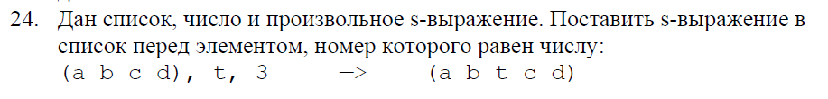

**Решение:**

def insert(some_list, elem, n):  
 *"""вставка elem в some_list по индексу n"""* new_list = [some_list[i] if i < n else (lambda _i: elem if _i == n else some_list[i-1])(i)  
 for i in range(len(some_list) + 1)]  
 return new_list  
  
def main():  
 some_list = [1, 2, 3, 4, 5, 6]  
 new_list = insert(some_list, 100, 6)  
  
 print(some_list)  
 print(new_list)  
  
if __name__ == '__main__':  
 main()

**Тесты:**

1)

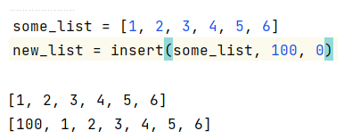

2)

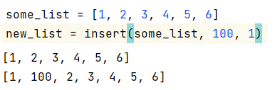

3)

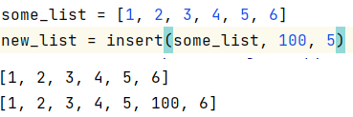

4)

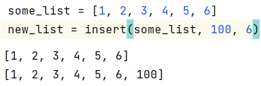

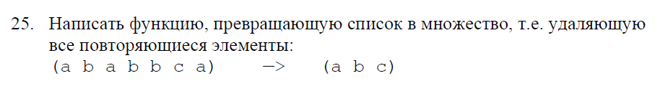

**Решение:**  
  
  
  
def list_to_set(some_list):  
 *"""преобразование списка во множество"""  
 #замена элементов списка на False, если они повторяются ([1, 2, 3, 1, 2] -> [False, False, 3, 1 ,2])* list_for_filter = [False if some_list[i:len(some_list)].count(some_list[i]) > 1 else some_list[i] for i in range(len(some_list))]  
 return list(filter(lambda x: x, list_for_filter))  
  
  
def main():  
 some_list = [1, 2, 3, 1, 2, 3, 1, 4]  
 new_list = list_to_set(some_list)  
  
 print(some_list)  
 print(new_list)  
  
  
if __name__ == '__main__':  
 main()

**Тесты:**

1)

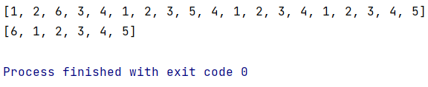

2)

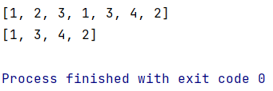

3)

